令和３年３月発行 第１００号
中部普及だより

大阪市､守口市､枚方市､八尾市､寝屋川市､大東市､柏原市､門真市､東大阪市､四條畷市､交野市

柏原ぶどうにおいてスマート農業実証プロジェクトを
実施しています！

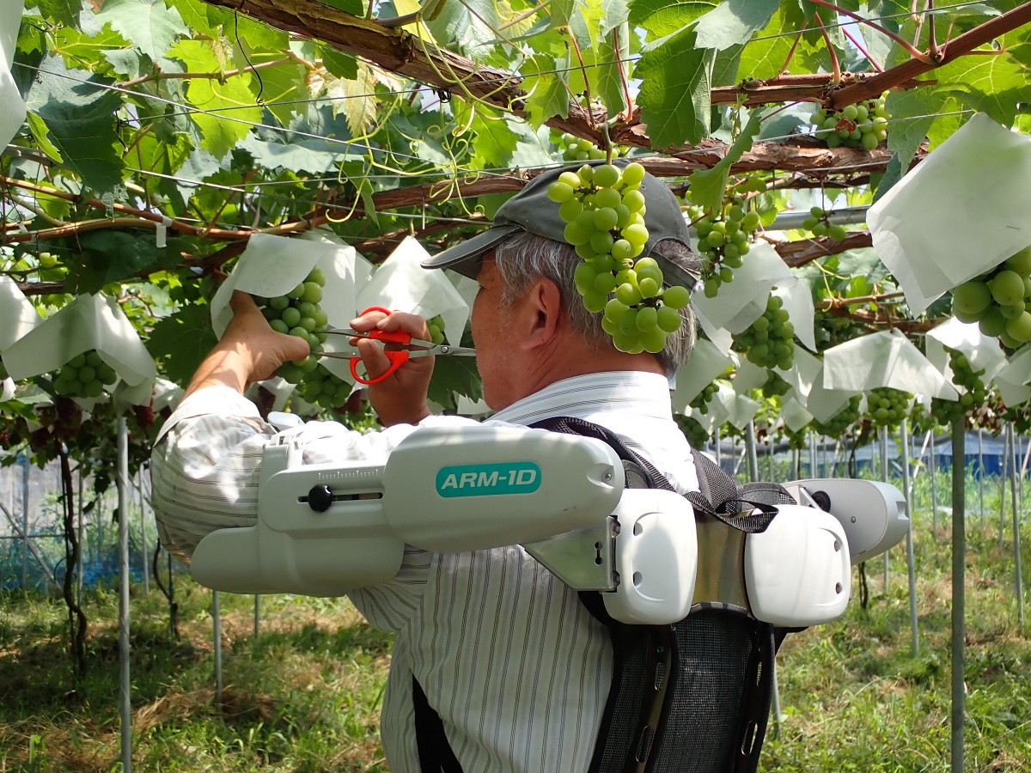ぶどうの生産量が府内で２番目である柏原市ではこれまでデラウェアを主力品種として栽培してきましたが、近年、シャインマスカットをはじめとする大粒系ぶどうの需要が高まっています。しかし、大粒系ぶどうは労力が多くかかるため、省力化が導入拡大の課題となっています。
また、担い手の高齢化により、さらなる労働力不足やぶどう園の遊休農地化も懸念されています。
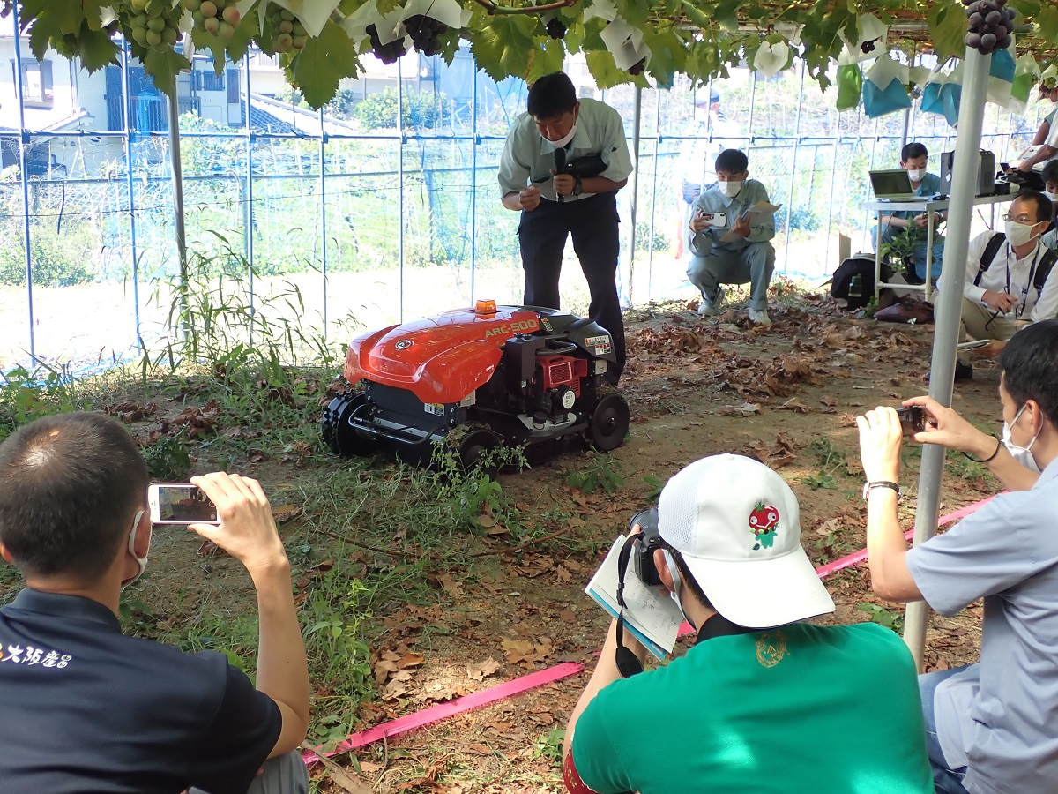そこで、スマート農業導入によるぶどう栽培の省力化・高品質化・高収益化を図るため、令和２年４月にJA大阪中河内、柏原市、大阪府、（地独）大阪府立環境農林水産総合研究所、民間企業、ぶどう生産者が構成員となり「柏原市スマートブドウ生産実証コンソーシアム」を立ち上げ、令和２年度からの２年間、国の「スマート農業実証プロジェクト」に取り組んでいます。
アシストスーツを着用した様子
このプロジェクトでは、新たな換気方法（自動開閉装置）と温度遠隔監視システム、画像センシング技術に基づく施肥管理（収量・品質向上）、栽培管理における労力負担の軽減（省力化）等の検証を柏原市内の現地ほ場で行う計画となっています。
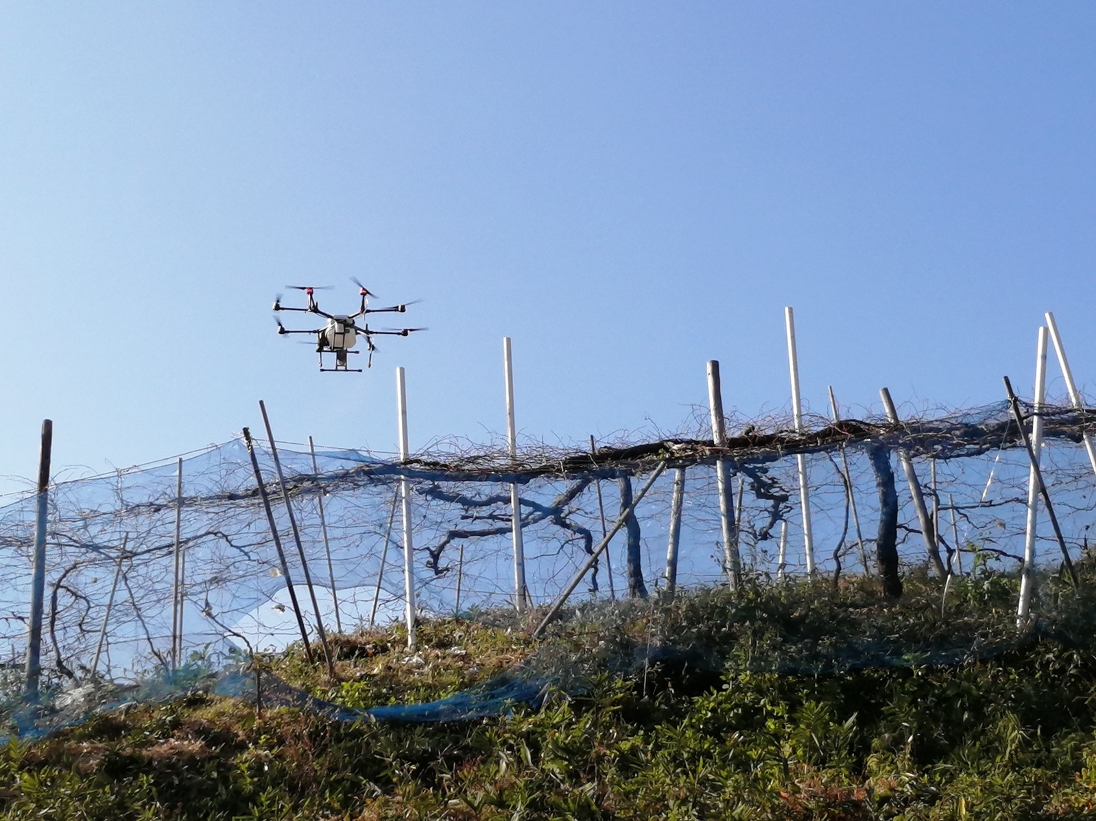令和２年９月１５日には、地元ぶどう農家や関係者などコンソーシアムメンバーを集め、スマート技術の現地説明会を実施しました。当日はラジコン草刈機の操作やアシストスーツの試着などの体験や、ドローンや地上走行型ローバー機、ハウス環境監視センサー端末の見学を行いました。
現地検討会の様子（ラジコン草刈機）
また、計画に基づき、各スマート技術の実証を行いました。ラジコン草刈機やアシストスーツにおいては疲労軽減や軽労化が確認できました。来年度、ドローンによる生育診断・追肥対応などについて、さらに本格的な実証を進めていく予定です。

ドローンによる散布の様子
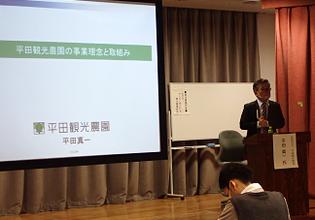
観光農業研修会「めざせ！わくわくあふれる観光農園経営」を開催しました！
観光農業は、都市住民が気軽に農業に触れられる機会として注目され、府内でも観光を取り入れた経営を志向する農業者が増えています。
そこで農の普及課は令和２年11月18日、府流通対策室及び（地独）大阪府立環境農林水産総合研究所と連携し、「めざせ！わくわくあふれる観光農園経営」をテーマに研修会を開催しました。
講師には、広島県で多彩な観光農業を展開されている（有）平田観光農園代表取締役社長の平田真一氏を迎え、農園経営の道のりや集客の仕掛けづくりや人材育成の考え方、さらにはコロナ禍に新たに取り組んだ販売方法などについてお話し頂きました。
参加者からは、「実体験に基づく話は大変参考になった」、「情報発信、魅力の見せ方の大切さが分かった」などの感想があり、観光農業への関心の高さが伺えました。

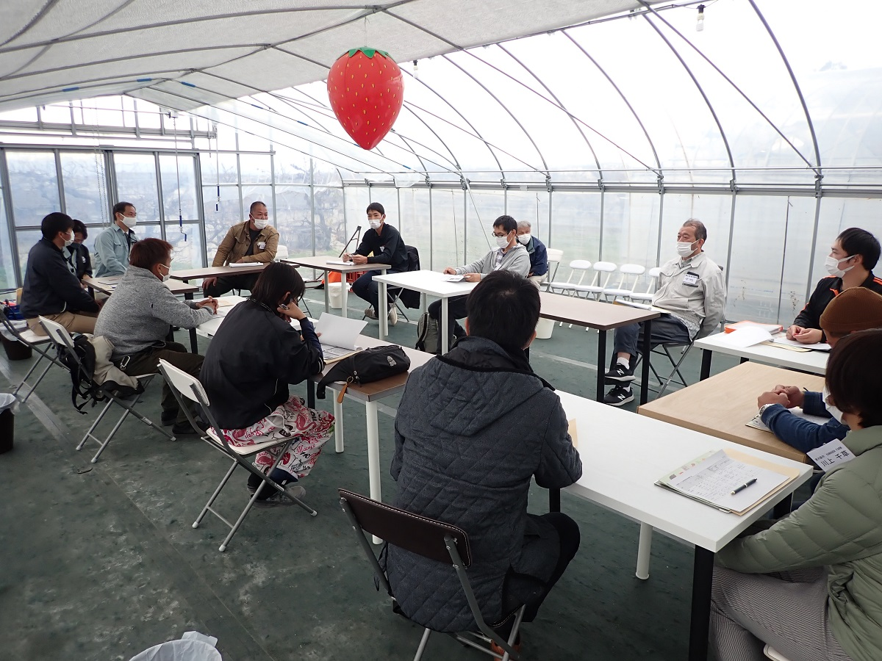
いちご生産者交流会を実施しました!
中部管内では、都市化が進む中、地域住民からの人気が高い作物としていちご栽培が注目されており、従前からのベテラン生産者に加え、近年、新たに栽培に取組始める生産者も増えてきています。農の普及課では令和2年１２月３日に、寝屋川市のいちご生産農家のほ場にて交流会を実施しました。当日は9戸の生産者が参加され、ほ場見学や情報交換を行いました。今回の研修会で初めて会われる方もおり、栽培設備や販売方法等活発な情報交換が行われました。
農の普及課では引き続き支援を続けていきます。

八尾市特産物ポータルサイト「八尾特産物net」がオープンしました！
令和３年１月１５日より、八尾市の特産物を紹介するサイトが「八尾特産物net.」としてリニューアルしました！
これから旬の「八尾若ごぼう」はじめ、八尾市特産の「えだまめ」や「紅たで」、「花き・花木」の紹介、販売店や飲食店のご案内など、充実の内容となっています。
八尾特産物
net
現在外出は難しい状況ですが、ぜひサイトで八尾市の特産物を楽しんでいただき、コロナ収束後のお出かけ計画にご活用ください。

○知事表彰受賞おめでとうございます！
大阪府農業生産・経営高度化優秀農業者等選賞事業 経営高度化部門 知事表彰～堀田 清昭さん（交野市）
堀田さんは直売向け野菜の周年供給や、大阪エコ農産物認証制度の創設時からの積極的に取り組み、学校給食への供給を行ってこられました。また、大阪府「農の匠」として、農業体験イベントでの都市農業の魅力発信や、地元産じゃがいものブランド化にも貢献されました。
大阪府中部農と緑の総合事務所 〒581-0005 八尾市荘内町2-1-36 中河内府民センタービル内
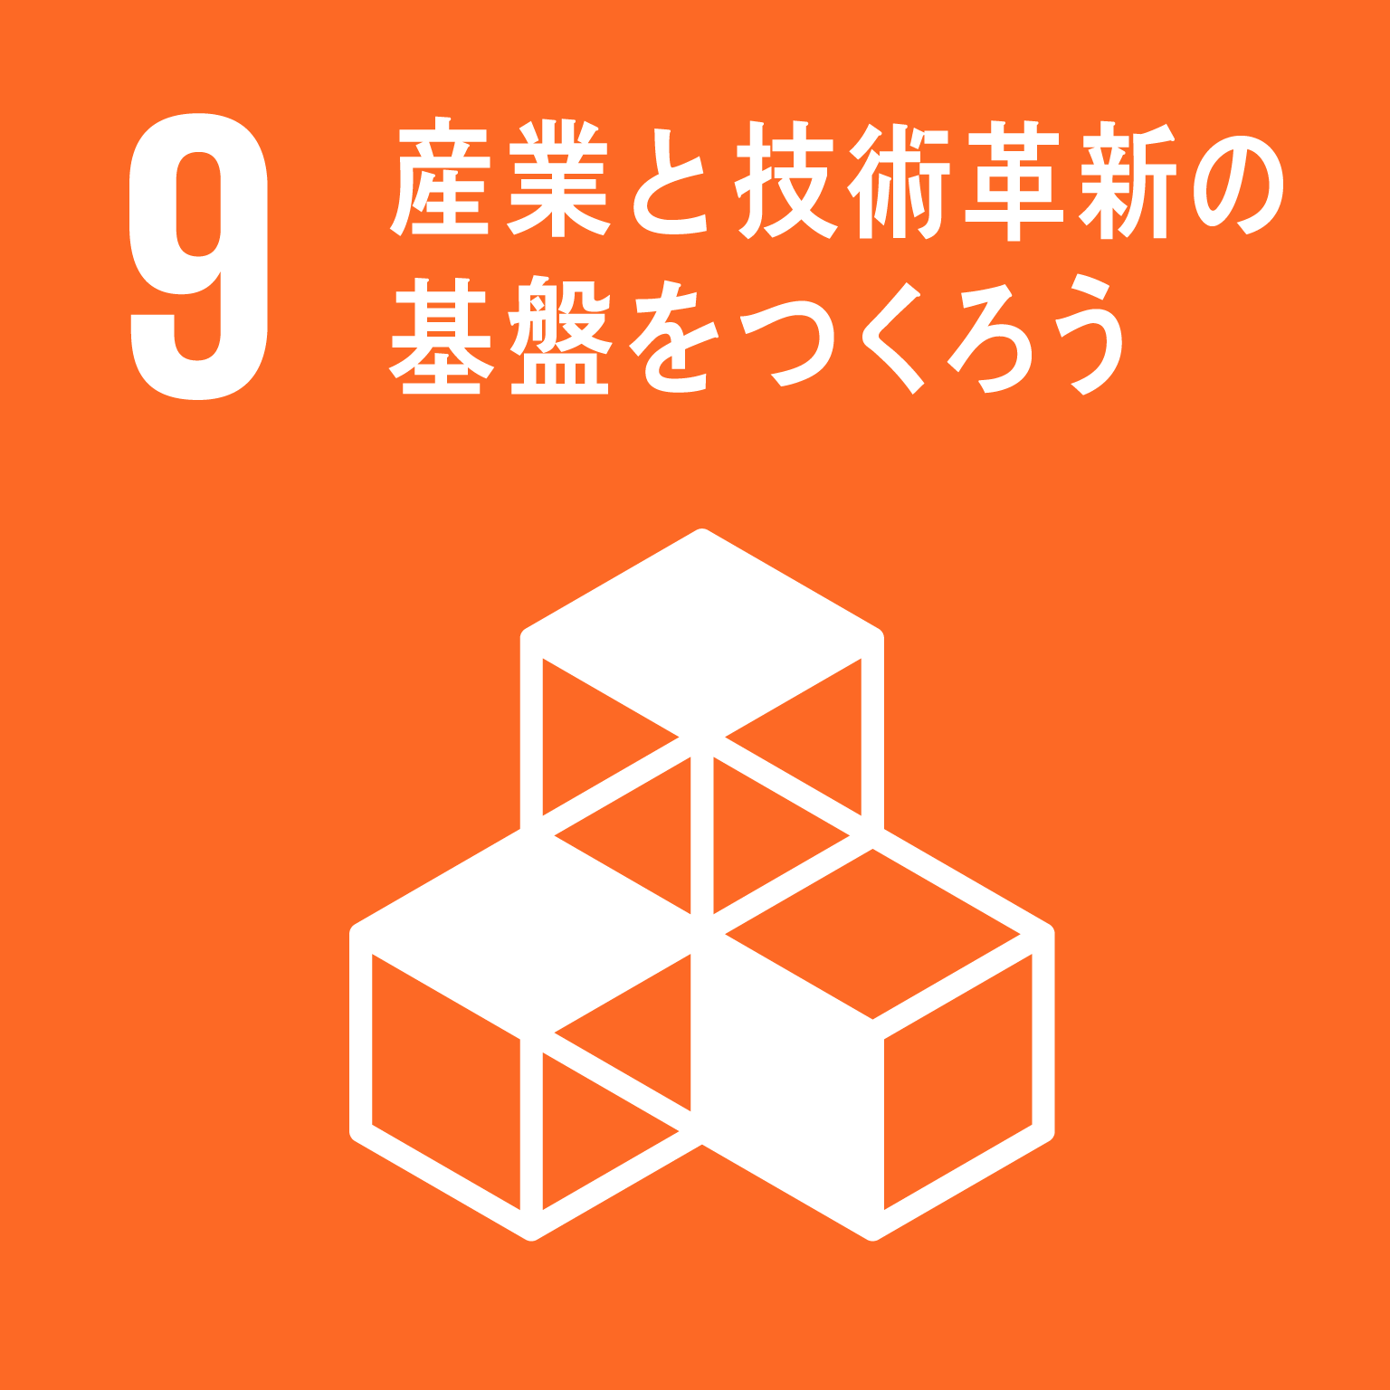
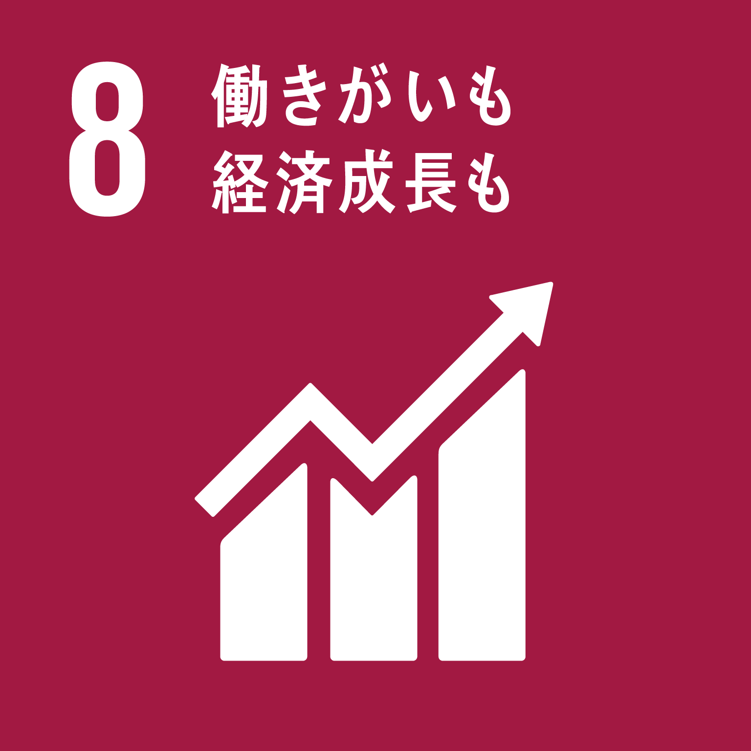
TEL 072(994)1515 FAX 072(991)8281
ホームページ(PC・スマートフォン対応)
http://www.pref.osaka.lg.jp/chubunm/chubu_nm/

